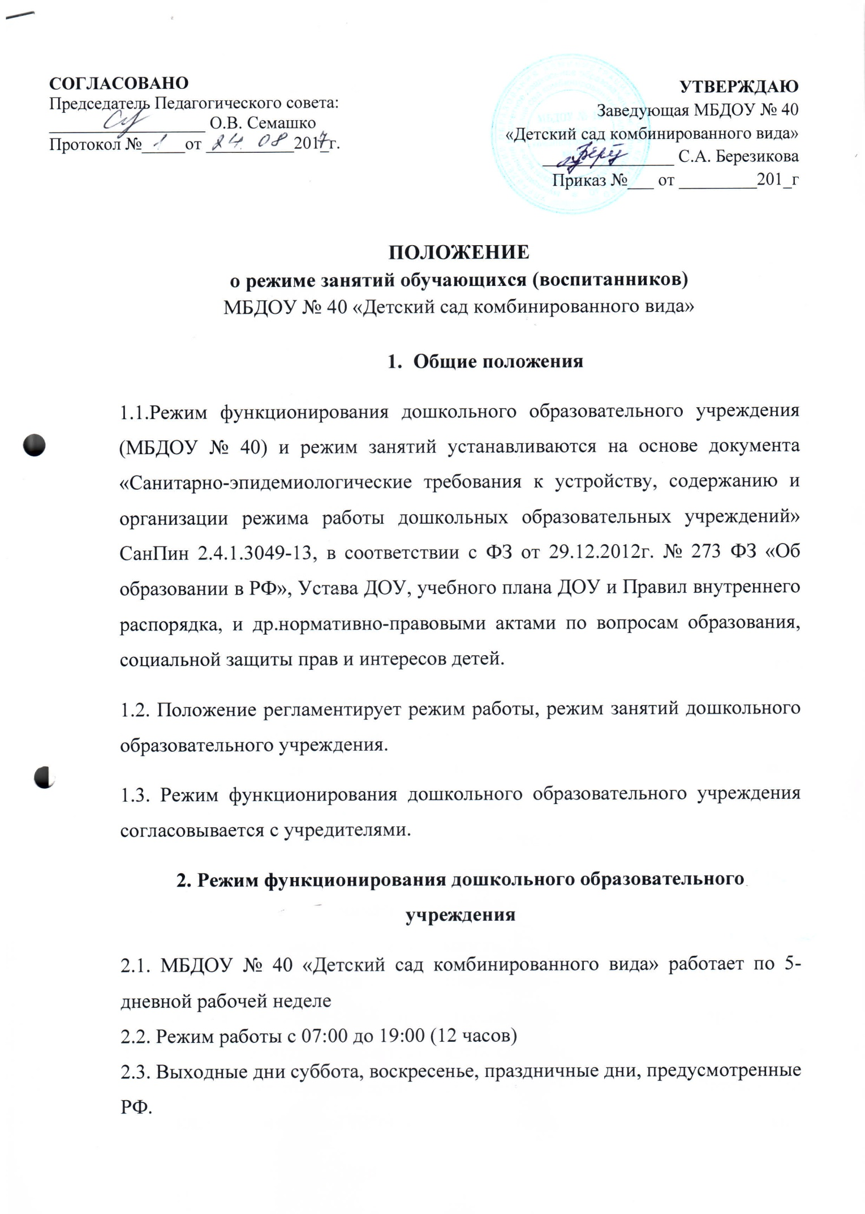

3. Режим занятий обучающихся (воспитанников)
3.1. Образовательный процесс осуществляется в соответствии с основной образовательной программой дошкольного образовательного учреждения.
3.2. Образовательная деятельность осуществляется в соответствии с СанПин. Максимально допустимы объем недельной организованной образовательной деятельности составляет:
- для детей дошкольного возраста от 3 до 4 лет – 11 занятий в неделю, продолжительностью не более 15 мин.;
- для детей дошкольного возраста от 4 до 5 лет – 11 занятий в неделю, продолжительностью не более 20 мин.;
- для детей дошкольного возраста от 5 до 6 лет – 14 занятий в неделю, продолжительностью 1занятие – не более 20 мин, 2-е- не более 25 мин.;
- для детей дошкольного возраста от 6 до 7 лет – до 16 занятий в неделю, продолжительностью не более 30 мин.
3.3. Максимально допустимое количество занятий в первой половине дня в младшей и средней группах не превышает 2-х (30 и 40 мин. соответственно), в старшей 2-х занятий (45 мин – одно: 20мин и 25 второе) и в подготовительной группе 3 занятия (1,5 часа соответственно).
3.4. Образовательная деятельность с детьми старшего дошкольного возраста может осуществляться во второй половине дня после дневного сна. Ее продолжительность должна составлять не более 25-30 минут в день.
3.5. Перерыв между занятиями составляет не менее 10 минут. В середине занятия проводятся динамические паузы.
3.6. Образовательную деятельность, требующую повышенной познавательной активности и умственного напряжения детей, организуется в первой половине дня. Для профилактики утомления детей проводятся физкультурные, музыкальные занятия, хореография и т.п.
3.7. Формами двигательной деятельности детей в МБДОУ № 40 «Детский сад комбинированного вида» является утренняя гимнастика, занятия физической культурой в помещении и на воздухе, хореография, подвижные игры, динамические паузы, спортивные игры-упражнения, ритмическая гимнастика и др.
3.8. Занятия по физическому развитию для детей от 3 до 7 лет организуется не менее 3 раз в неделю, из один раз в неделю в старших дошкольных группах занятие проводится на воздухе (при отсутствии у детей медицинских противопоказаний и наличии у детей спортивной одежды соответствующей погодным условиям).
Длительность занятий по физическому развитию зависит от возраста детей и составляет:
- в младшей группе - 15 мин.,
- в средней группе - 20 мин.,
- в старшей группе - 25 мин.,
- в подготовительной группе - 30 мин
3.9. В середине учебного года (январь) организуются недельные каникулы, во время которых организованная образовательная деятельность не проводится, за исключением занятий по физическому развитию и художественно-эстетическому.
3.10.Индивидуальные, коррекционные занятия с педагогом-психологом и учителем – логопедом проводятся в первую и во вторую половину дня, согласно их графика работы, продолжительность занятий составляет:
- младший дошкольный возраст – 10-15 минут;
- старший дошкольный возраст – 20-25 минут.
Занятия проводятся в специально организованных кабинетах.
3.11. Максимальная продолжительность непрерывного бодрствования детей 3-7 лет составляет 5,5 – 6 часов.
3.12. Продолжительность ежедневных прогулок составляет 3-4 часа. Продолжительность прогулки определяется в зависимости от климатических условий. При температуре ниже 15 $℃$ и скорости ветра более 7 м/с продолжительность прогулки сокращается, либо отменяется.
3.13. Прогулки организуются 2 раза в день: в первую и во вторую половину дня после дневного сна.
3.14. На самостоятельную деятельность детей дошкольного возраста 2-7 лет отводится не менее 3-4 часов.
3.15. В летний период организованная образовательная деятельность проводится по художественно-эстетическому направлению, и физическому развитию, по ОБЖ и ПДД. Проводятся спортивные и подвижные игры, спортивные праздники, интерактивные игры, экскурсии и др.
3.16. Режим занятий дополнительного образования устанавливается дополнительным расписанием занятий.
3.17. Кружковая работа проводится с учетом индивидуальных особенностей детей, их интересов, потребностей и желания родителей.
3.18. Конкретный режим посещения ребенком детского сада устанавливается договором об образовании, заключаемом между детским садом и родителями (законными представителями) ребёнка.

